Matemática

Unidad 1

### Objetivos

* Identificar y caracterizar el conjunto de números reales.
* Familiarizarse con las operaciones en el conjunto de números reales y la adecuada utilización de sus propiedades.
* Realizar demostraciones sencillas de propiedades algebraicas.

#### Conjuntos numéricos

Comenzaremos describiendo los distintos conjuntos numéricos, los cuales surgen a lo largo de la historia a medida que se presenta la necesidad de resolver distintas operaciones.

Lic. María Mónica Argüello

##### Conjunto de números naturales

Es el primer conjunto numérico con el que trabajamos. Surge a partir de la necesidad de contar.

Lo designaremos como **N**

N = { 1;2;3;... }

* Tiene primer elemento: el nro 1
* No tiene último elemento
* Todo elemento tiene un siguiente en el conjunto: n -> n+1
* Es un conjunto infinito
* Está totalmente ordenado por la relación "menor o igual"
* Es un conjunto discreto

##### Conjunto de números enteros

Surgen ante la necesidad de resolver ecuaciones del tipo:

x+5=3

Se define como la unión entre el conjunto de números naturales, sus opuestos, y el cero. Lo designaremos con **Z**

Z = { … ; -2 ; -1 ; 0 ; 1 ; 2 ; … }

* No tiene primer ni último elemento.
* Todo número entero tiene un antecesor y un sucesor.
* Es un conjunto infinito.
* Está totalmente ordenado por la relación "menor o igual"
* Es un conjunto discreto

##### Conjunto de Números Racionales

Está formado por todos los números que se expresan como el cociente entre dos números enteros, p y q, siempre que q sea distinto de cero.

Lo designaremos con **Q**.

Q={}

* No tiene primer ni último elemento.
* Ningún número racional tiene un antecesor ni un sucesor.
* Es un conjunto infinito.
* Está totalmente ordenado por la relación "menor o igual"
* Es un conjunto denso

##### Conjunto de Números Irracionales

Es el conjunto de todos los números reales que no pueden expresarse como el cociente entre dos enteros, lo designaremos con **I**.

Por ejemplo:

e = 2,7182818…

Dicho de otra manera, son números que tienen infinitas cifras decimales no periódicas.

* No tiene primer ni último elemento.
* Ningún número irracional tiene un antecesor ni un sucesor.
* Es un conjunto infinito.
* Está totalmente ordenado por la relación "menor o igual".
* Es un conjunto denso.

##### Conjunto de Números Reales

El conjunto de los números reales es la unión de los conjuntos de los números racionales con los números irracionales:

* No tiene primer ni último elemento.
* Ningún número real tiene un antecesor ni un sucesor.
* Es un conjunto infinito.
* Está totalmente ordenado por la relación "menor o igual"
* Es un conjunto denso.
* Se puede representar en la recta numérica de manera tal que a cada número le corresponde un único punto de la recta y recíprocamente.

##### Lección 1 - Unidad 1 - Ejercicios

¿Cuáles de los siguientes números son racionales?

* 7

En cada caso, seleccione el menor conjunto al cual pertenece cada número.

Por ejemplo, -5 es un número entero, racional y real. Por lo tanto, seleccionaremos "entero" como respuesta.

Ayuda: hay solo un número de cada conjunto.

Irracional

Natural

Racional

Entero

## Relación entre los conjuntos

De acuerdo a la definición de cada conjunto numérico, podemos afirmar que

**todo número natural es entero**. A su vez,

**todo número entero es racional**, y

**todo racional es real**.

Sin embargo, los recíprocos de estos enunciados no son ciertos.

Esto es,

algunos números reales no son racionales,

algunos número racionales no son enteros,

algunos enteros que no son naturales.

Por ejemplo,

* es real, pero no racional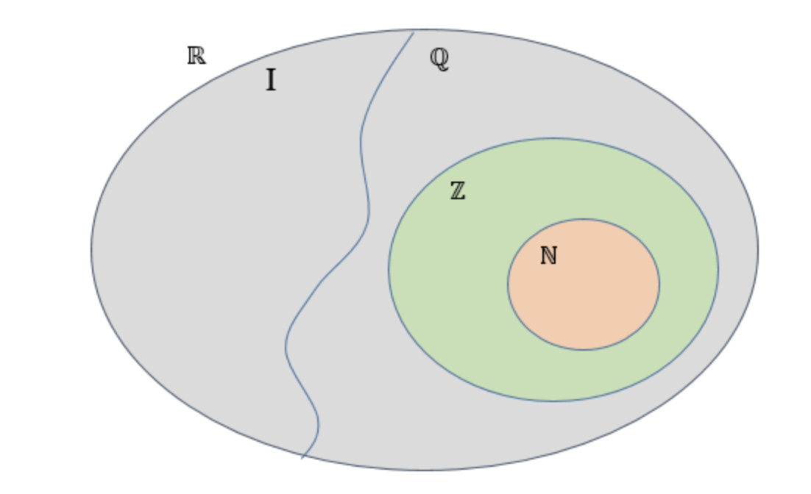
* es racional, pero no entero
* es entero, pero no natural

Los conjuntos numéricos se relacionan mediante la inclusión de conjuntos de la siguiente manera:

Teniendo en cuenta la relación de inclusión entre los conjuntos, concluimos que:

* Todo número natural es entero.
* Algún número real es racional.
* Ningún número entero es irracional.

## 

## Operaciones

En el conjunto de números reales se definen distintas operaciones.

Para operar con ellas correctamente es importante el manejo adecuado de propiedades o reglas.

El conocimiento de ellas y su utilización oportuna resulta indispensable para lograr una operatoria algebraica ágil.

Principales propiedades de algunas operaciones.

Relaciones de igualdad y desigualdad, las cuales resultan fundamentales en la resolución de ecuaciones e inecuaciones.

### Propiedades de algunas operaciones definidas en los números reales

Parte 1

Lic. María Mónica Argüello

#### Propiedades de la suma y el producto

Sean

* Ley de cierre:
* Ley asociativa:
* Ley conmutativa:
* Elemento neutro:
* Elemento inverso:
* Distributividad del producto respecto de la suma:

(

#### Propiedades de la igualdad

Sean

* Transitividad:
* Ley uniforme:

#### Regla de los signos:

#### Propiedades de la relación "menor que"

Sean se verifican:

* Si
* Si
* Si
* Si

#### Ley de Tricotomía

se verifican:

#### Ejercicios

Propiedad que se aplica en el de rojo

|  | * Ley uniforme de la suma * Conmutativa de la suma * Asociatividad de la suma * Distributiva del producto |
| --- | --- |
|  | * Ley uniforme de la suma * Conmutativa de la suma * Asociatividad de la suma * Distributiva del producto |
|  | * Ley uniforme de la suma * Conmutativa de la suma * Asociatividad de la suma * Distributiva del producto |
| ( | * Ley uniforme de la suma * Conmutativa de la suma * Asociatividad de la suma * Distributiva del producto |

# Validez de un enunciado

Justificación de la validez de los enunciados.

La afirmación es verdadera, recurrir a definiciones, propiedades.

Demostraciones para dar verdadero

Demostraciones para dar falso en un caso, contraejemplo.

**Demostración de un enunciado verdadero aplicando propiedades de los números.**

Si a y b son números reales / a-b=b-a => a=b

Demo:

Aplicar propiedades.

Asociativa

Conmutativa

Elemento Neutro

Ley uniforme igualdad de suma y producto.

Ley uniforme

Prop. conmutativa

Prop. asociativa

Elemento Opuesto

Elemento Neutro

Ley uniforme

Elemento neutro

**Justificar la falsedad de un enunciado mediante un contraejemplo.**

Si a,b,c son números reales tales que

esto es falso, como justificar

pruebo con números que verifican

Si probamos a=3, b=5, c=0

esto es verdadero, como verifica

entonces **a=b**, se cumple **a.c=b.c**, no necesariamente **a** es igual a **b**

Falso

Para poner en práctica esta metodología de justificación, le proponemos analizar la validez de las siguientes afirmaciones, tratando de justificar su respuesta. **Solo dos de ellas son verdaderas** ¿cuáles?

Luego de pensar la justificación para la veracidad o falsedad de cada enunciado, seleccione las 4 opciones para continuar. De esta manera, podrá ver las respuestas y su justificación.

* Para todo número real a se cumple que **a ≠ -a** Falso. p.e. Si **a = 0 =>**  **0 ≠ -0 =>**  **0 ≠ 0** Falso
* Para cualquier número real **a** se verifica que **-a < 0** Falso p.e. Si **a = -8 =>**  **-(-8) < 0 =>**  **8 < 0** Falso
* Para cualquier número natural **a** se verifica que **-a < 0**

Si a es un número natural, debe ser mayor a cero

Definición de número natural

* (-1) x propiedad de relación "menor que"

Por elemento neutro queda

queda probado que el opuesto de a es negativo.

Verdadero

* Para **a** y **b**  cualesquiera en **R** se verifica **– (a – b) = b – a**

Por propiedad distributiva

Por regla de los signos

Por propiedad conmutativa

Verdadero

Otro:

* Para a y b cualesquiera en R se verifica – (a – b) = b – a
* Para todo número real a se cumple que a ≠ -a
* Para cualquier número natural a se verifica que -a < 0
* Para cualquier número real a se verifica que -a < 0

# 

# Potenciación y Radicación

Continuando con las operaciones definidas en el conjunto de los números reales, estudiaremos la potenciación y la radicación:

## Potenciación

Si **a** es un número real y **n** un número natural, se define:

**a** se denomina base y **n** exponente de la potencia

Recordemos que, además, se establece por convención:

y siempre que

Por ejemplo:

## Radicación

La expresión de la forma , siendo , y representa la **raíz enésima de a**, la cual se define según el valor de **n** como:

* Si **n** es **par**, la raíz sólo está definida para números positivos o cero, es decir, dado

y

* Si **n** es **impar**, la raíz puede definirse para cualquier número real, es decir,

**a** es el radicando

**n** es índice de la raíz

Convención:

, **n** es par,

Por ejemplo:

###### Ejercicios:

De los siguientes enunciados, seleccione aquellos que considere verdaderos.

Antes de verificar su respuesta, piense una justificación para cada una de ellas.

* Si **a** es un número real positivo, entonces

Hipótesis:

**verdadero**

**falso**

**verdadero**

Todo es **falso**

* Si **b** es un número real cualquiera, distinto de cero, entonces

Hipótesis:

**verdadero**

* Si **b** es un número real, entonces se verifica:

**falso**

* No es posible calcular sin conocer el valor de **n**.

Rta: puede tener 2 soluciones

o cero

**verdadero**

### Radicación - Continuación

Error es indicar a la raiz cuadrada con 2 valores de número positivo.

**falso**

La raíz enésima de un número positivo se define como positiva, cuando el índice es par.

**verdadero**

Pero si **falso**

##### Propiedades de algunas operaciones definidas en los números reales

Parte 2

Lic. María Mónica Argüello

**Propiedades de la potenciación y radicación**

**Propiedades de algunas operaciones definidas en los números reales. Parte 2**

Consideremos y . Entonces se verifican:

Potencia de exponente entero

* Si , se define:

**Propiedades de la radicación:**

Siendo y . Entonces se verifican:

Potencia de exponente racional

* , si **n** es par, **a** deberá ser no negativo

Ejercicios:

La expresión:

=

**Extensión de la definición de potenciación**

Definición de potencia de exponente natural a exponentes enteros y racionales:

1. enésima de un número

es potenciación para **exponente entero**.

1. Raíz enésima de un número siempre que **n > 1**

Se verifican las propiedades de potencias de exponente natural con exponentes enteros o racionales.

Por ejemplo:

Ejercicio:

# LECCIÓN 2 - UNIDAD 1

## Intervalos reales

Subconjuntos de números reales que se expresan mediante una relación de orden, llamados **intervalos reales**.

Los intervalos reales son subconjuntos que contienen a todos los números reales que se encuentran entre dos valores, los cuales llamamos extremos del intervalo. Dependiendo de que los extremos formen parte o no del intervalo, es el nombre que recibe.

### Intervalos acotados

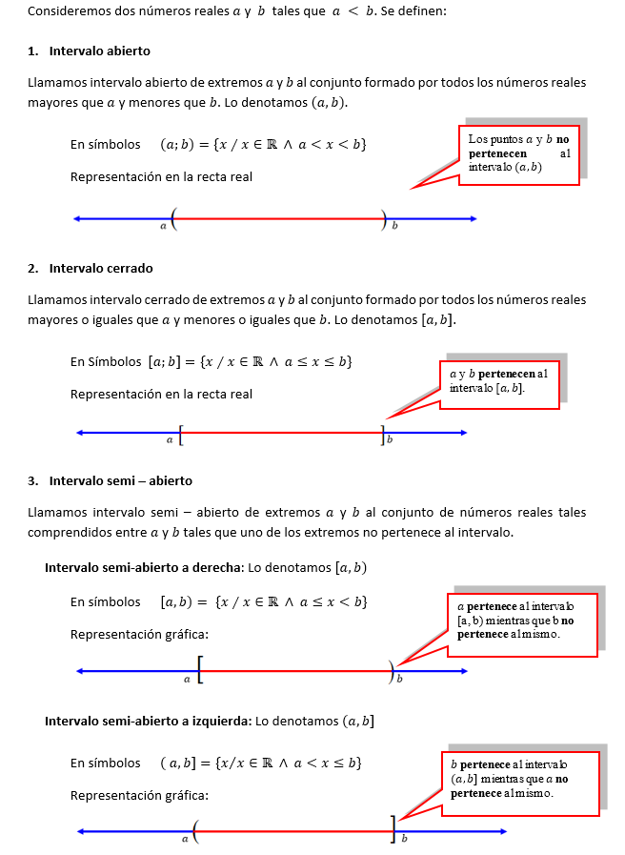

Ejercicio:

(3;5) números reales mayores que 3 y menores que 5

(3;5] números reales mayores que 3 y menores o iguales que 5

[3;5) números reales mayores o iguales que 3 y menores que 5

(-3;5) números reales mayores que -3 y menores que 5

1. y **[2;3]**
2. y **(-2;1)**

**Intervalos no acotados**

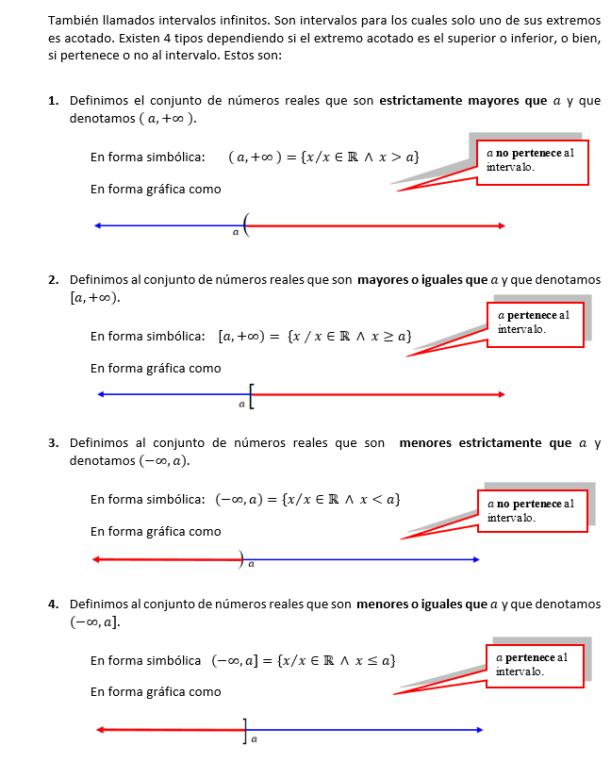

Ejercicio:

Los números reales mayores o iguales que 1

Los números reales menores que 1

Los números reales que no superan al menor entero positivo

Los números reales que superen al menor entero positivo

a) y

y

b) y

y

c) y

y

No tiene solución

Ejercicio:

(-2;-1)

(-1;1)

Valor Absoluto

Si **a** es un número real, se define el valor absoluto de **a** como:

Por ejemplo:

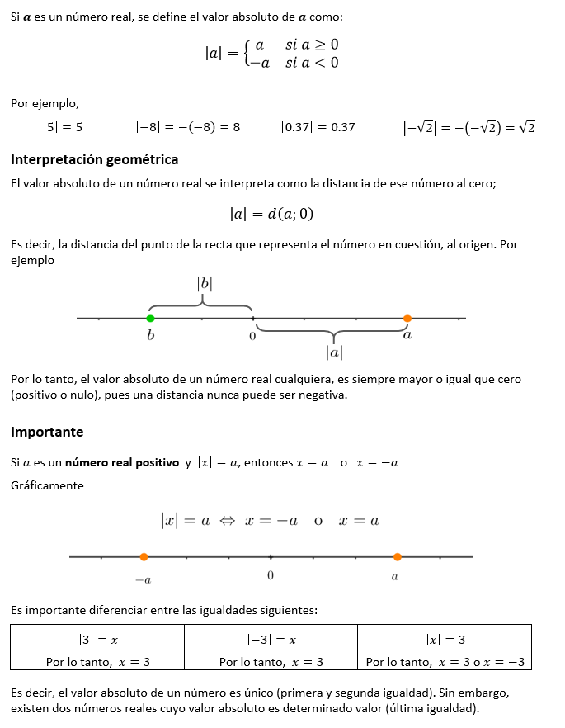

Ejercicio:

13

Si

* x=-2
* x=2
* x=2 o x=-2
* La ecuación no tiene solución en reales.

Propiedades:

El valor absoluto de un número real verifica las siguientes propiedades:

1. Si



1. o



Por ejemplo,

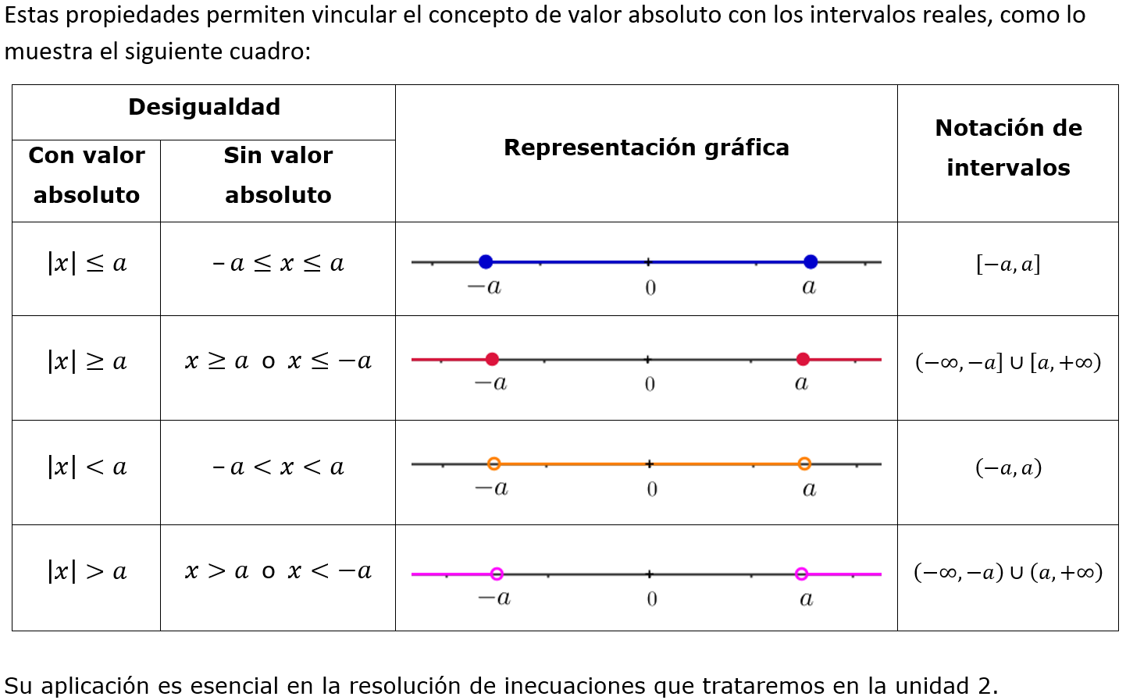

Ejercicio:

| Intervalo |  | intersección |
| --- | --- | --- |
|  |  |  |
|  |  |  |

Union: (Solución)

Intervalo (-5;5)

Sin solución

Sin solución

-> ( , !?

Actividades Unidad 1 - Primera parte -> [Link](https://campus.caece.edu.ar/pluginfile.php/872436/mod_resource/content/6/Actividades%20Unidad%201%20-%20Parte%201.pdf)

Actividad 1

# Analice la validez de las siguientes afirmaciones y justifique cada respuesta:

## a) El opuesto de un número natural nunca es natural.

Verdadero,

Si

Pero m = -n

-> cambio de signo, multiplicando ambos lados x -1

, contradice la definición de naturales

Entonces el opuesto nunca es natural

**Verdadero**

## b) El inverso multiplicativo de un número entero nunca es entero.

Se define como la unión entre el conjunto de números naturales, sus opuestos, y el cero. Lo designaremos con **Z**

Y

**Falso**

## c) Si 𝑥 e 𝑦 son racionales no enteros entonces su suma, 𝑥 + 𝑦, tampoco es un número entero.

| Definición Racionales:  Está formado por todos los números que se expresan como el cociente entre dos números enteros, p y q, siempre que q sea distinto de cero.  Lo designaremos con **Q**.  Q={} | Definición Enteros:  Surgen ante la necesidad de resolver ecuaciones del tipo:  x+5=3  Se define como la unión entre el conjunto de números naturales, sus opuestos, y el cero. Lo designaremos con **Z**  Z = { … ; -2 ; -1 ; 0 ; 1 ; 2 ; … } |
| --- | --- |

y

Contraejemplo:

y

, pero

**Falso**

## d) Si 𝑥 e 𝑦 son racionales no enteros entonces el producto 𝑥𝑦 no es un número entero.

y

Contraejemplo:

y

, pero

Actividad 2

|  |  | -0,1533.. |  | 0 |  |  |  |  |
| --- | --- | --- | --- | --- | --- | --- | --- | --- |
|  | 9 | -0,1533.. | -3i | 0 | -3 | 0.4 | -5 | 0.25298 |
| N |  |  |  |  |  |  |  |  |
| Z |  |  |  |  |  |  |  |  |
| Q |  |  |  |  |  |  |  |  |
| I |  |  |  |  |  |  |  |  |
| R |  |  |  |  |  |  |  |  |

Actividad 3

V ó F

1. El cálculo tiene dos resultados posibles. Falso

1. representa un número irracional para todo . Falso

, 0

1. El radical no representa ningún punto sobre la recta real. Verdadero
2. . Falso

Actividad 4

Sabiendo que y

3.1 resolver



Actividad 5

Calcule

Actividad 6

Simplificar con propiedades de potencias

Actividad 7

Falso, cual es el error, cual es la correcta

Actividad 8

Cual es ?

Actividades Unidad 1 - Segunda parte -> [Link](https://campus.caece.edu.ar/pluginfile.php/872437/mod_resource/content/2/Actividades%20Unidad%201%20-%20Parte%202.pdf)

Actividad 1

Completar el cuadro

| Notación de intervalos | Notación de conjuntos | Representación gráfica |
| --- | --- | --- |
|  | } | -2 0  <……o—------------------> |
|  | } | -7 0 3  <....*—-------------*.........> |
|  | } | 0 5  <........o----------o.........> |
|  | } |  |
|  | } |  |
| (A;B]  (5;15] | }  } |  |

Actividad 2

notación de intervalo, conjunto de números reales

1. y

1. ó

1. ó

R

1. y

Actividad 3

| Desigualdad | | Representación gráfica | Notación de intervalos |  |
| --- | --- | --- | --- | --- |
| Con valor absoluto | Sin valor absoluto |
|  |  |  |  |  |
|  |  |  |  |  |
|  |  |  |  |  |
|  |  |  |  |  |
|  |  |  |  |  |
|  |  |  |  |  |

Cuestionario integrador 1

1

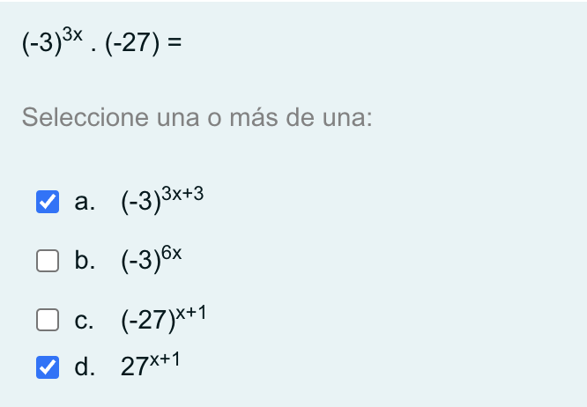

es la C!!!!

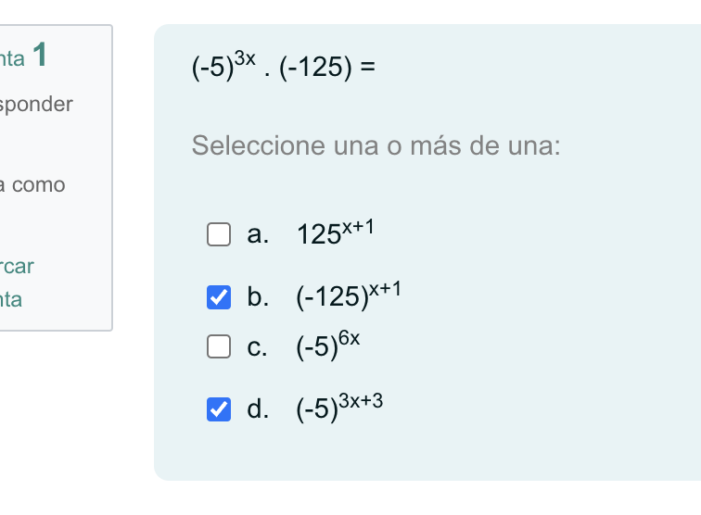

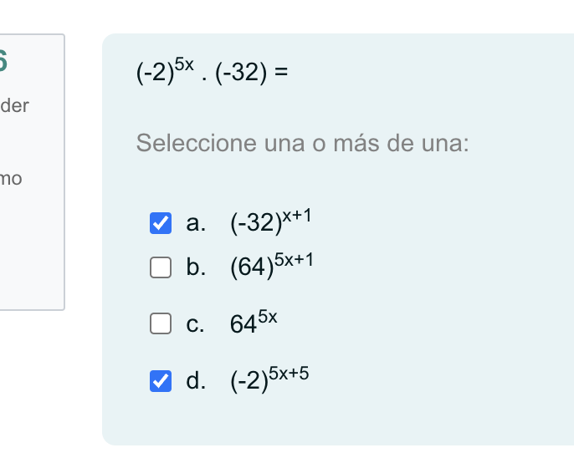2

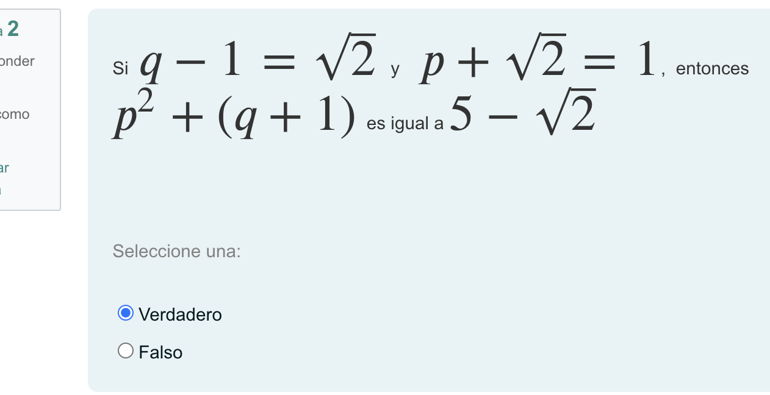

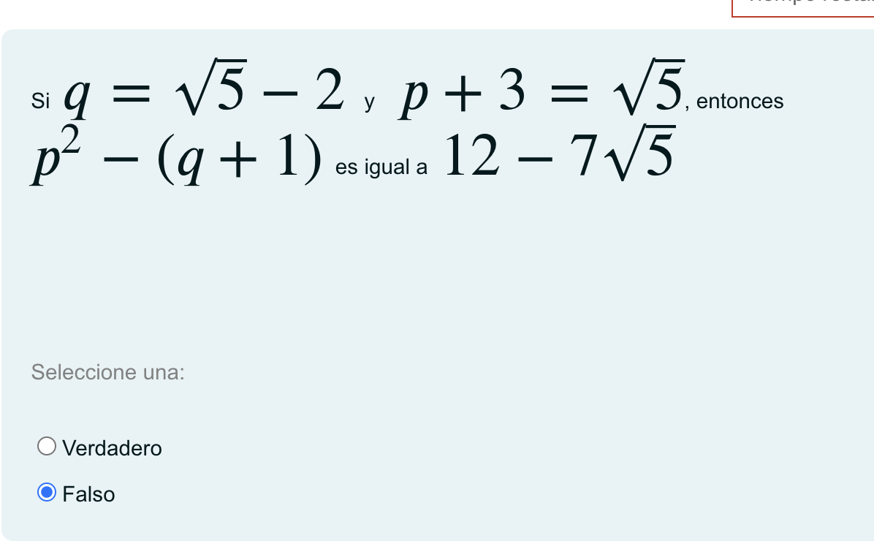

3

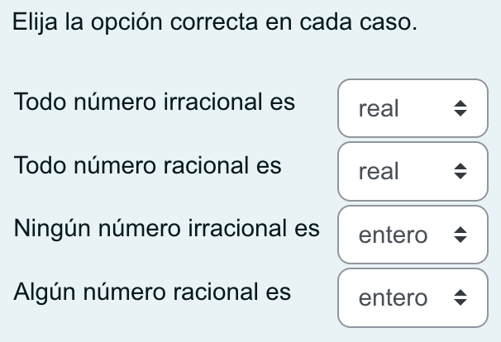

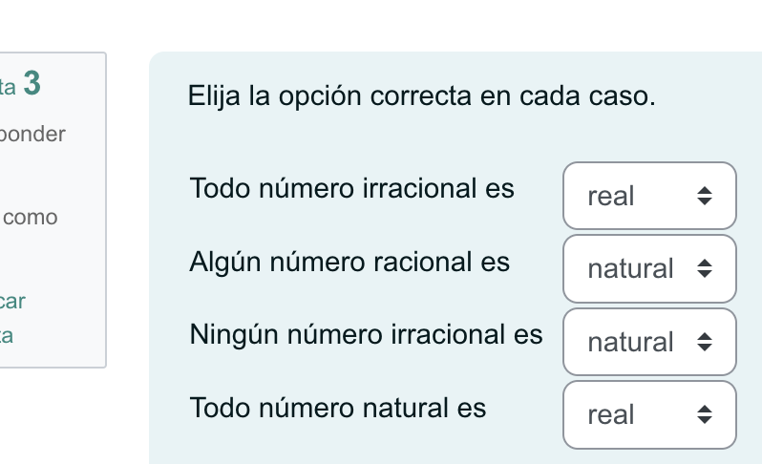

4

Ha seleccionado correctamente 3.

